Сокуренко Н. В.,
учитель начальных классов МАОУ СОШ № 208,
г. Екатеринбург
Технологическая карта учебному предмету «Русский язык» в 1-ом классе на тему «Заглавная и строчная буквы У у»
Тип урока | Изучение нового материала.
Авторы УМК | Конструкт урока может быть использован в различных УМК
Цель | Познакомить со способом написания заглавной и строчной буквы У у.
Задачи | 1.Формировать умение овладевать начертаниями письменных букв, слов;  2. Формировать умение различать звуки и буквы: буква как знак звука;  3.Формировать умение находить слова с заданным звуком;
Основное содержание темы, термины и понятия | Восприятие, эксперимент, ксерокс, звук, буква, название элементов буквы.
Планируемый результат | Предметные |  | УУД
 | Знать и правильно применять понятия (звук, буква) Правильно писать букву. |  | Личностные: развитие познавательных мотивов  Регулятивные: постановка и сохранение учебной задачи  Коммуникативные: планирование учебного сотрудничества со сверстниками  Общеучебные: выделение и структурирование необходимой информации  Логические: выделение признаков (анализ), синтез, подведение под понятие, выбор критериев для сравнения, выдвижение гипотез и их обоснование
Оборудование | Компьютер, интерактивная доска
Межпредметные связи
Учебный предмет, курс |  | Формы работы |  | Ресурсы
Русский язык  Окружающий мир |  | Групповая, индивидуальная |  | Методическое пособие  Дидактический материал  Презентация

Конструкт урока
Мотивационный этап
Цель | Деятельность учителя и учащихся | Формирование УУД | Ресурсы
Организация, мотивировка учащихся на освоение нового, с учётом изученного ранее с помощью проблемной ситуации | 1 Приветствие  -Улыбнитесь друг другу  2 Проблемная ситуация. 3 Мотивация на решение проблемы  Кому из вас раньше приходилось слышать слово «восприятие»? (Дети высказывают свои предположения о значении слова «восприятие».)  Как вы думаете, что значит воспринимать окружающее?  (высказывают свои предположения)  С помощью чего мы воспринимаем звуки речи? Буквы?  (Звуки речи мы воспринимаем с помощью слуха. Воспринимать буквы нам помогают глаза.)  Человек познаёт мир с помощью органов чувств. Их 5. Уши заботятся о слуховом восприятии. Глаза о зрительном восприятии, носом мы чувствуем запахи, языком – вкус, кончиками пальцев качество поверхности. Воспринять объект – это, прежде всего, обследовать его со всех сторон, чтобы понять, что он из себя представляет.  А для чего мы с вами обсуждаем на уроке письма  что такое восприятие?  (Наш урок будет связан с восприятием)  Правильно. Наша цель - научиться точно, воспринимать буквы. Для этого надо уметь отличать одну букву от других, сравнивать буквы между собой. Выбирать важное, запоминать. | Коммуникативные УУД:  1)формируем умение слушать и понимать других;  2)формируем умение строить речевое высказывание в соответствии с поставленными задачами  3)формируем умение оформлять свои мысли в устной форме  Регулятивные УУД:  1)формируем умение высказывать свое предположение на основе эксперимента;  2)формируем умение прогнозировать предстоящую работу  3)формируем умение осуществлять познавательную и личностную рефлексию  4)формируем умение оценивать учебные действия в соответствии с поставленной задачей.  5) развитие тактильной памяти.  Познавательные УУД:  1)формируем умение извлекать информацию из текста, схем;  2)формируем умение выявлять сущность , особенность объектов;  3)формируем умение на основе анализа делать выводы;  Личностные УУД:  1)формируем умение выражать свое отношение, выражать свои эмоции;  2)формируем мотивации к обучению и целенаправленной познавательной деятельности;  3)формируем умение оценивать | 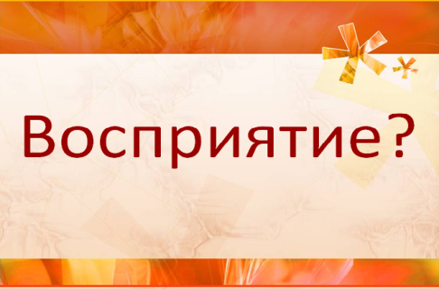  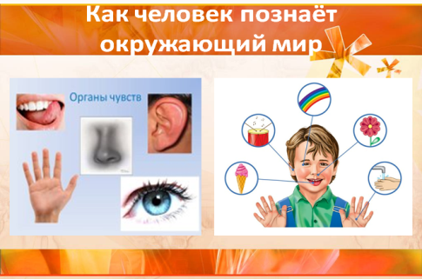  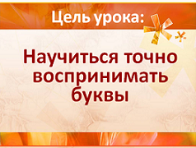
Этап учебно-познавательной деятельности
Цель | Деятельность учителя и учащихся
Постановка учебной задачи и открытие новых знаний | - Эксперимент  1.1.А сейчас мы проведём эксперимент.  Для проведения эксперимента вы объединитесь для групповой работы.  ( Работают в группах по 7 человек).  Одна группа получает для работы ранец, другая - чайник, третья -шариковую ручку.  Добавьте к ранцу веник.  К чайнику – кисточку,  К ручке – гвоздь.  Что произошло с предметами?  (Получилась глупость. Дополнительные предметы только мешают.)  1.2.Подумайте, какие детали можно добавить к ранцу, чайнику и ручке, чтобы эти вещи можно было использовать многофункционально?  (К ранцу можно добавить часы, компас.  К чайнику свисток, градусник, самоотключатель  К ручке - ластик, сигнальные механизмы.)  1.3.Вывод: дополнительные детали или мешают или способствуют усовершенствованию предмета.  1.4.Понаблюдайте за изменениями буквы в результате добавления одной детали.  С помощью счетных палочек выложите букву А. добавьте к ней 2 палочки. Что получили?  (Несуществующую букву, знак.)  В русском языке нет ни одного звука, который бы остался необозначенным той или иной буквой. А если все буквы уже придуманы, то какая наша задача?  (Научиться писать эти буквы правильно, без лишних элементов.)  - Знакомство с буквой  2.1.Отгадайте, прослушав загадку, над какой буквой мы будем сегодня работать. Ответ покажите с помощью буквенных веерочков.  Удобная буква.  Удобно в ней то,  Что можно на букву  повесить пальто.  (Показывают букву У)  2.2.Откройте прописи на стр. …. Рассмотрите букву на табло. Из каких знакомых элементов сложилась буква?  (Наклонная линия с закруглением внизу, наклонная линия с петлей внизу, наклонная линия с закруглением вверху и внизу)  Обведите букву на табло после показа мной написания этой буквы.  (Дети работают в прописи.)  2.3.Предлагаю вам поиграть в игру «Чей ксерокс самый точный?» Что такое ксерокс?  (Выкладывают буквы (заглавную и строчную) на досках с пластилиновой основой из гороха, фасоли, у кого нет досок, пишут мокрой кисточкой для рисования на классной доске.)  2.4.Обведите пальчиками несколько раз буквы так, как мы их пишем.  (обводят буквы)  2.5.А теперь, я думаю, вы готовы прописать эти буквы в прописи безошибочно и красиво.  (Прописывают 3 строчки в прописях)  2.6.На листочке из кальки обведите образец строчной буквы у.  Приложите образец к своим буквам, сравните их с образцом.  (Сравнивают своё написание с образцом.)  Своей самой правильной букве подарите маленький осенний листочек.  3.Физминутка  Исходное положение: правая рука на уровне груди, её ладонь опущена таким образом, что растопыренные пальцы напоминают лист клёна.  1 Лист покачивается на ветке трижды: вправо: влево, вправо, вправо.  2 Листик оторвался от ветки, скользнул вниз и застыл на мгновение.  3 Лист описывает два круговых движения, опускается по спирали  4 «Путешественник» приземлился на парте  4.Продолжим нашу работу.  4.1.Обратим внимание на заглавную букву.  Обведите вспомогательные линии заглавной буквы на табло.  -А для чего нам нужна заглавная буква?  (Мы пишем с заглавной буквы имена, отчества, фамилии, географические названия)  4.2.приведите примеры слов , которые пишутся с заглавной буквы У  Ульяна, Уфа, Уренгой, Ульяновск.  А есть в нашем классе фамилии, которые начинаются с буквы У?  (Ушакова, Устинов)  А каких знаете знаменитых людей, фамилии которых начинаются с буквы У? (Ургант)  4.3.Пропишите заглавную букву У в прописи 1 строчку. |  | Предметы: ранец, чайник, шариковая ручка, кисточка, гвоздь, веник.  Счетные палочки  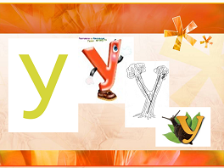  Прописи  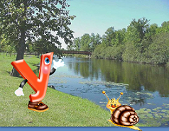  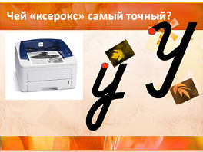  Дощечка с пластилиновой основой, семена  Кисть, баночка с водой  Калька  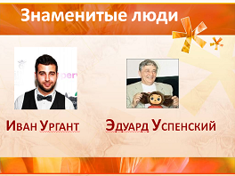
Этап рефлексии
Цель | Деятельность учителя и учащихся
Оценка результатов деятельности | 1.  1.1. Прочитайте запись на доске  ААУМАРММОАМК  1.2.Исключите повторяющиеся буквы, а из оставшихся букв составьте слово.  (получают слово УРОК)  Что можете сказать?  (В слове новая буква-знак, которым мы обозначили звук [у]. Буква командует согласными, образует слог.  1.3.Продолжите фразу  «На сегодняшнем уроке я понял, я узнал, я разобрался…»  «На этом уроке меня порадовало…»  «Я похвалил бы себя…»  1.4.Оцените свою работу на уроке. Сделайте столько шагов навстречу мне, насколько вы поработали.  Дети оказываются на разном расстоянии от доски и от учителя.  Спасибо за урок. |  | 